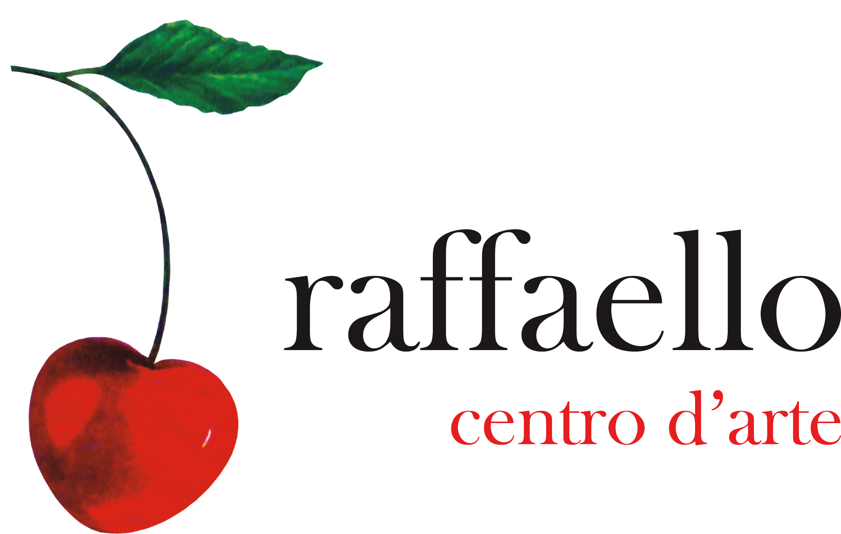

Comunicato Stampa
Arte: “CONGIUNZIONI” personale dell'artista Navarra a cura di Giuseppe Carli
OPENING venerdì 16 ottobre ore 18:30
Il Centro d'arte Raffaello, diretto da Sabrina Di Gesaro, è lieto di ospitare la personale dell'artista Navarra dal titolo “CONGIUNZIONI – tra astratto e reale” a cura di Giuseppe Carli, che sarà inaugurata venerdì 16 ottobre, ore 18:30 negli spazi espositivi di via Notarbartolo 9/e a Palermo. La mostra si divide in quattro sezioni, nel dettaglio: 16 astratti, 16 paesaggi, 2 nature morte e 6 prestigiose opere grafiche.

“Questa rassegna, – commenta il critico e curatore Giuseppe Carli – offre l'opportunità di arricchire la visione del pubblico mettendola a confronto con uno degli artisti più versatili del mondo contemporaneo. Nel rispetto, infatti, di una tradizione che viene da lontano, Navarra esercita il suo talento con forme e mezzi anche assai distanti tra loro, in una logica quasi artigianale, mettendo a frutto le sue capacità che si confrontano con sperimentazioni sempre diverse. Non possiamo chiudere la sua arte in caselle o definizioni del tipo figurativo o astratto, moderno o contemporaneo, dobbiamo, piuttosto, concentrarci sul segno, sul colore e sulla musicalità che la sua tecnica riesce a trasmettere. Proprio in questa sua nuova serie, - conclude Carli - precisione estrema e trasparenze artificiali si rincorrono esibendo una singolare teoria di forma e colore sottratti alla loro quotidianità eppur presenti: l'evidenza decisa dei tratti che compongono modelli asportati al caotico mondo dell'immagini diventano attori primari e comprimari, che creano quel gran teatro sotto la regìa dell'artista.”

La mostra, sarà fruibile sino al 23 novembre 2020 (via Notarbartolo 9/e, 90141, Palermo) da lunedì a sabato, dalle 10:00 alle 13:00 e dalle 16:30 alle 19:30. Domenica e lunedì mattina chiusi. L'inaugurazione non prevederà una serata evento nel rispetto delle normative di sicurezza sanitarie vigenti che vietano ogni sorta di assembramento ed evento ma, grazie all'ausilio della dimensione digitale e web, sarà possibile visitare la mostra sulla nuova piattaforma raffaellogalleria.com. nella sezione dedicata alla mostra in corso.

Info e Contatti

Centro d'arte Raffaello
www.raffaellogalleria.com
info@raffaellogalleria.com

+39 091 7574592
via Notarbartolo 9/e
90141 Palermo

Direttore Artistico
Sabrina Di Gesaro
sdigesaro@raffaellogalleria.com
+39 339.2896464

Mostra: “CONGIUZIONI” - tra astratto e reale
Autore: Navarra
Curatela: Giuseppe Carli
Direzione: Sabrina Di Gesaro
Luogo: Centro d'arte Raffaello
Mostra: venerdì 16 ottobre 2019, ore 18:30
Testi: Giuseppe Carli, Sabrina Di Gesaro
Redazione: Elvira Martino
Fotografie: Tony Filippone
Catalogo: Edity edizioni
Editing: Carmela Spinelli
Progetto Grafico: Angelo Marrone
Durata: 16 ottobre - 23 novembre 2020

Orario
L 16:30-19:30 | M/M/G/V/S 10-13:00 – 16:30-19:30 | D chiuso

ALLEGATI
Invito/Locandina
Biografia Navarra
Ritratto fotografico di Navarra

OPERE
Navarra, Grammelot verde, 50 x 70 cm, tecnica mista su tavola, 2020
Navarra, Anarchia, 66 x 96 cm, tecnica mista su tavola, 2020
Navarra, Passione, 100 x 100 cm, tecnica mista su tavola, 2020
Navarra, Natura morta con Melograni, 25 x 30 cm, olio su tela, 2019

Navarra
Biografia

Navarra nasce a Monterotondo in provincia di Roma nel 1965. Il suo è un percorso di vita fuori dall'ordinario. Figlio di ragazza madre viene affidato ad un collegio a soli tre anni, alternandosi in vari istituti. Fin da piccolissimo ha manifestato il suo interesse per l'arte poiché istintivamente manipolava qualsiasi materiale plastico che gli capitava per le mani e già, dalle scuole elementari, dava chiari segni di spiccata affinità col disegno e la colorazione: il suo primo quadro ad olio lo dipinge a otto anni, da quel momento la pittura sarà il suo costante e principale interesse. All'età di dieci anni approda alla città dei ragazzi di Roma. Questo istituto si rivelerà importante e fondamentale per la sua formazione, infatti, è qui che, a dodici anni, viene avviato alla ceramica artistica e, a tredici, gli assegnano una stanzetta tutta sua per poter dipingere. Sarà lo stesso direttore del collegio che lo iscriverà all'istituto d'arte dove si diploma in arte applicata. In quegli anni conoscerà anche la musica; suonando nella banda musicale della struttura, impara a suonare il clarinetto e il sax, e successivamente, anche la chitarra e la batteria. Diventato maggiorenne, lascia la città dei ragazzi e va subito a vivere da solo, dipingendo già quadri di livello e affinando la pratica nel campo della ceramica, come decoratore, torniante, e formatura. In seguito si iscrive all'Accademia di Belle Arti frequentando il corso di scultura per coadiuvare con valori aggiuntivi il suo percorso pittorico. Terminati gli studi, all'età di ventiquattro anni, decide di aprire un'azienda nel campo della ceramica, e in soli due anni il suo piccolo laboratorio diventa una fabbrica con quindici dipendenti con un ottimo fatturato, ma ben presto si accorge che l'amministrazione dell'azienda non fa per lui, così il sacro fuoco dell'arte comincia a farsi sentire e anche se l'azienda è in espansione, decide di chiuderla e abbandonarsi alla pittura.
Riprendendo una committenza rifiutata, parte per Parigi e realizza un'affresco in un palazzo. Con l'occasione decide di fermarsi nella capitale francese per altri tre mesi dove, oltre a visitare musei e pinacoteche, farà anche l'esperienza che lo aveva sempre affascinato: l'artista di strada. Al rientro in Italia decide di fermarsi a Rimini, dove inizia la sua carriera da pittore vendendo le opere a varie gallerie e frequentando i salotti di viale Ceccarini a Riccione, occasione che lo porta al confronto con altri pittori, scultori, musicisti e letterati, giovani emergenti come lui, altrettanto interessati ai corsi e ricorsi storici, con lo sguardo fisso e teso al futuro. Sempre a Rimini trova anche l'amore con una donna siciliana, che sposerà e con la quale avrà tre figli. Successivamente con la sua famiglia si stabilisce a Nicosia in provincia di Enna, dove Navarra tutt'ora vive ed opera, in questo paesino ricco di tradizioni, cultura, e bellezze architettoniche, un'isola..nell'isola! Navarra da sempre è attratto da tutti i luoghi dove vi siano quiete e bellezza, condizioni ideali e imprescindibili per il suo carattere riservato e riflessivo, anche se per lui Roma, sua città natale, ha senz'altro un posto privilegiato nel suo cuore. Navarra si lascia ispirare da tre cose: segno, suono e pensiero. Prese nella loro forma espressiva primordiale sono tre entità astratte che l'uomo nel suo evolversi ha saputo trasforme in arti specifiche e superiori come: pittura, musica e letteratura. Affida a queste tre grandi madri un ruolo essenziale e imprescindibile per l'umanità nel suo percorso antropologico, spingendolo alla infinita ricerca del bello. Navarra è affascinato dall'idea di riuscire a fare coesistere contemporaneamente e in compenetrazione queste tre arti in una sola entità espressiva e cioè la pittura, veicolando concetti musicali e letterari, che si tratti di un'immagine astratta o figurativa.
Per l'artista la ricerca e il perfezionamento della tecnica sono norme fondamentali che regolano e disciplinano gli aspetti più scientifici dell'arte, vere colonne portanti, per raggiungere il fine ultimo e cioè l' “opera”. Queste, possono anche fungere come punto di partenza di un nuovo ideale in divenire: mentre il segno pittorico deve avere una sua solennità, così come il colore ha il compito di affidare a ogni segno un suono e viceversa, dal segno verso il colore. Elementi, questi, che devono condurre lo spettatore nell'incanto, suscitando pathos, in modo che l'opera possa raccontare se stessa. Interessandosi agli aspetti comportamentali del segno che usa in modo netto e deciso (sicurezza questa che gli proviene dai suoi trascorsi di decoratore di ceramiche) attraverso sapienti campiture di colore puro che articola e alterna diligentemente da vita a movimenti suggestivi che si manifestano in dipinti figurativi o astratti. Quindi la chiave di lettura della sua particolarissima nota stilistica va ricercata all'interno di un percorso pittorico divisionistico che usa ogni materiale utile alla realizzazione dell'opera pittorica o scultorea cercando il bello tra terreno e spirituale. Proprio per questo Navarra ama definirsi “un'ape operaia che vola via tra i sogni e tornando impollina la realtà.”

